**Слабковский Марко (Słabkowski Marko)**

5 октября 1782 г – крещение сына Хомы (РГИА 823-2-18, лист 222об, №7/1782-р (коп)).

13 января 1785 г – крещение дочери Тацяны (РГИА 823-2-18, лист 228, №1/1785-р (коп)).

**РГИА 823-2-18:** Лист 222об. **Метрическая запись №7/1782-р (коп).**

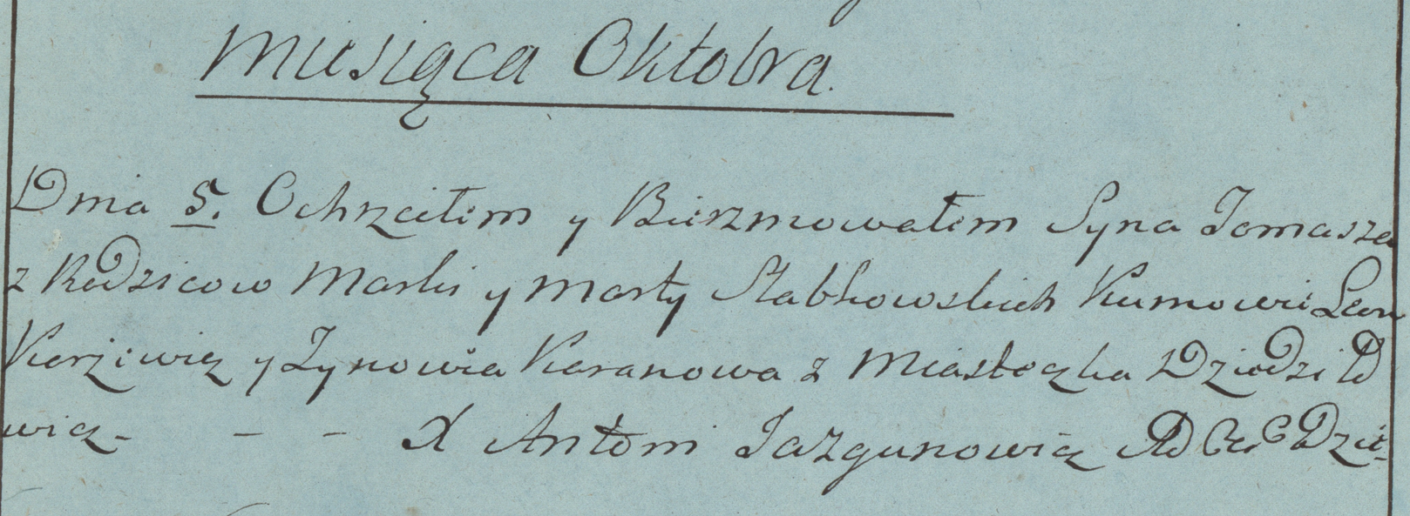

Дедиловичская униатская церковь. 5 октября 1782 года. Метрическая запись о крещении.

Słabkowski Tomasz – сын родителей с местечка Дедиловичи.

Słabkowski Marko – отец.

Słabkowska Marta – мать.

Karżewicz Leon– кум.

Karanowa Zynowia- кума.

Jazgunowicz Antoni– ксёндз.

**РГИА 823-2-18:** Лист 228. **Метрическая запись №1/1785-р (коп).**

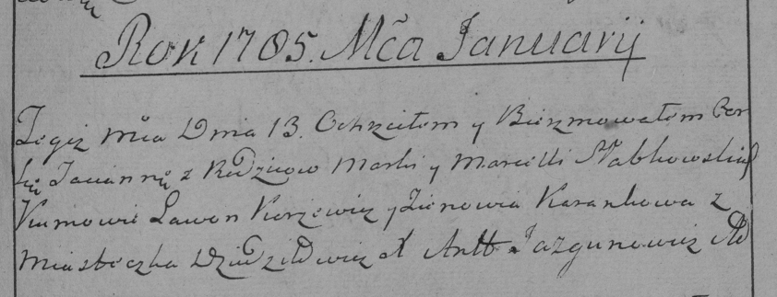

Дедиловичская Покровская церковь. 13 января 1785 года. Метрическая запись о крещении.

Słabkowska Tacianna – дочь родителей с местечка Дедиловичи.

Słabkowski Marko – отец.

Słabkowska Marcella – мать.

Karżewicz Lawon– кум.

Karankowa Zienowia- кума.

Jazgunowicz Antoni– ксёндз.